10 fordulóból álló játékos fejtörő
"Fel a NETRE öregem!"
2017. július

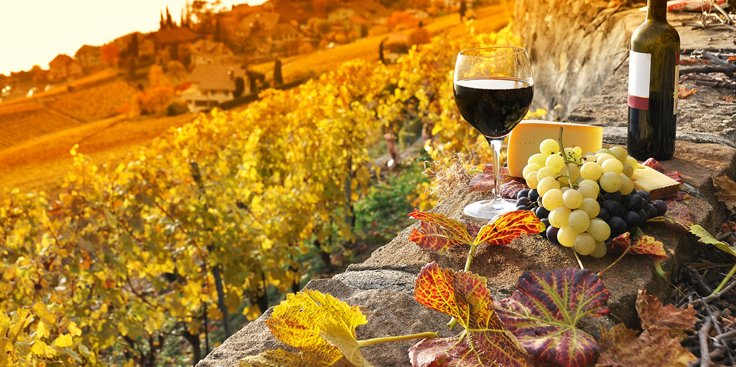

- Hazánk 22 borvidéke közül melyik a legnagyobb területű?
Ki volt az a magyar király 1737-ben, aki védetté nyilvánított egy borvidéket, pontosabban a Tokaj-hegyaljai borvidéket?
Melyik században készítettek a Tokaj-Hegyalján először aszúbort a legújabb kutatások szerint?

- A névadó település a rómaiak idején lakott volt. E borvidéken Kadarkát, Kékfrankost Merlot-t és Sauvignont termesztenek. De itt született Babits Mihály is. Melyik ez a borvidékünk?
Soroljon fel két nevezetes borászatot és nevezzen meg két borfajtát!

- Az 1970-ben kialakított borvidékhez 23 település tartozik, köztük van a 162.000 fős megyeszékhely is. A főleg riolittufán képződött talajon főként Olaszrizlinget, Chardonnayt és Cserszegi fűszerest termesztenek. Melyik ez a borvidékünk?
Soroljon fel két nevezetes borászatot és nevezzen meg két borfajtát!

- E borvidéken már a rómaiak is termesztettek szőlőt. Napjainkban a legelterjedtebb fajták a Kékfrankos, a Zweigelt kék, és a Zöldveltlini fehér szőlő. A 15 település közül legnépesebb a névadó a „leghűségesebb magyar város”, a Kékfrankos „fővárosa”. Melyik ez a borvidék?
Soroljon fel két nevezetes borászatot és nevezzen meg két borfajtát!

- Napjainkban ez a legkisebb történelmi borvidékünk, az egyik bazaltból álló tanúhegy környékén főleg Olaszrizlinget, Furmintot és Juhfarkot termesztenek. Melyik ez a borvidékünk?
Soroljon fel két nevezetes borászatot és nevezzen meg két borfajtát!

- E borvidék egy bazaltból álló tanúhegy térségében fekszik, főleg Olaszrizling, Szürkebarát Tramini, Chardonnay termőhelye. Az 1795- ben tartott szüreten itt ismerkedett meg későbbi feleségével egyik híres költőnk (1772-1844) is. Melyik e borvidék?
Soroljon fel két nevezetes borászatot és nevezzen meg két borfajtát!

- Az 1980-ban lehatárolt borvidékhez 13 település tartozik, ahol Rajnai rizlinget, Rizlingszilvánit és Traminit termesztenek. A névadó település egyik nevezetessége a Géza fejedelem által 996-ban alapított bencés apátság. Melyik borvidéken járhatunk?
Soroljon fel két nevezetes borászatot és nevezzen meg két borfajtát!

- Két hegység, a Vértes és a Bakony között húzódik meg a festői szépségű árok. Ide telepedett le a honfoglaláskor Árpád törzse, 1327-ben Károly Róbert a települést Csókakő várához csatolta. 1901-ben kérvényezte község képviselőtestülete, hogy ez a település és vidéke, mint önálló borvidék szerepelhessék, mert addig a Neszmélyi borvidékhez tartozott. Melyik borvidéken járunk?
Soroljon fel két nevezetes borászatot és nevezzen meg két borfajtát!

- Ez a borvidék, két különböző bortermelő tájra oszlik. Az egyiken a borok testesebbek, tüzesebbek, alkoholszintjük magasabb - míg a másikon a borok tartózkodóbbak, könnyedebbek, illat- és zamat-gazdagabbak. Feltehetően már Probus császár idejében fejlődésnek indult a szőlőművelés. A Baláca pusztán feltárt villa urbana romjai II. - III. évszázadból származnak. A falfestményeken is szőlészeti tárgyú - főként szüreti - jeleneteket örökítettek meg. Egy 1082-ben kelt birtoklási jegyzék szerint a veszprémi püspöknek többek között itt is volt szőlője. Hol járunk?
Soroljon fel két nevezetes borászatot és nevezzen meg két borfajtát!

- A kedvező klíma és talajadottságok jó feltételeket teremtenek a szőlő- és bortermeléshez ezen a középkori múlttal és gazdag hagyományokkal rendelkező, egykoron főleg Kadarkát termelő borvidéken. A jellegzetes pinceutcás, népi barokk, oromfalas pincefalvakban löszbe vájt pincékben érlelték a bort. Napjainkban Cserszegi fűszeres, Rajnai rizling, Kadarka, Zweigelt, Kékfrankos a jellemző borfajtáik. Melyik borvidéken járunk?
Soroljon fel két nevezetes borászatot és nevezzen meg két borfajtát!

- Már a középkorban is jelentős bortermelés folyt itt, több világi és egyházi uradalmi szőlő, sőt középkori pince hirdette a helyi bortermelés hírét. Leghíresebb az úgynevezett Haller-uradalmi dézsmapince, amelynek feneketlen gyomra nyelte el a környék musttermését, hogy kiváló fehérbort érleljen. A XX. század első harmadában a Károlyi-uradalom debrői hárslevelűje ért el világhírnevet. A borvidék egyik településén tárták fel Aba Sámuel király XI. századi állítólagos kriptáját, amelyet a XVII. században hatalmas borpincévé alakították át. A faluban Bormúzeum is található. Melyik ez a borvidék?
Soroljon fel két nevezetes borászatot és nevezzen meg két borfajtát

- Az ország legdélibb borvidéke. A szőlőművelés eredete bizonyíthatóan a rómaiakig nyúlik vissza. Az egyik közeli hegy oldalában feltárt római kori oltárkő felirata 50 ha szőlőtelepítést dokumentál.
A településre a törökök szláv, rác népességet telepítettek. Ők hozták magukkal a Kadarka fajtát, és a héjon erjesztéses vörösborkészítés technológiáját, valamint a Portugieser, azaz a Kékoportó szőlőfajtákat.
Soroljon fel két nevezetes borászatot és nevezzen meg két borfajtát!

- Középkori múlttal rendelkező borvidék. Az Oszmán Birodalom északi határterülete volt, ahol Kadarka mellett régi fehérbor-szőlőfajták teremtek. Riolittufa talajba vájt pincékben a névadó település földalatti labirintusában érnek ma is a híres borok. IV. Béla király ide is telepített vallonokat, akik meghonosították pl. a hordó használatát. A borvidék leghíresebb bora a több vörösborszőlő borának házasításával készül, Magyarország eredetvédett borai közül ez az első. A hegyközség megalkotta az ennek a méltán híres bornak a „kódex"-et 1997-ben. Az egyik legfontosabb szabálya, hogy egy listában megadott vörösborszőlő-fajták közül legalább három borából kell házasítani ez a bort. Melyik borászatról van szó?
Soroljon fel két nevezetes borászatot és nevezzen meg két borfajtát!

- Ez a terület borvidéki rangot csak 1990-ben kapott, a szőlőtermesztésnek több évszázados hagyománya van itt. Elsősorban a pezsgő alapbor termelése jellemző a vidékre. pl. a híres Törley-pezsgőknek is ez az alapja. Megtekintésre érdemes körpincék találhatók itt, Európai hírre tett szert az egyik boruk, amit Fekete kadarkából készítettek. Jellemző szőlőfajták: Chardonnay, Sauvignon blanc, Zenit, Pinot noir. Hol járunk?
Soroljon fel két nevezetes borászatot és nevezzen meg két borfajtát!

- Boronapincék sora bizonyítja, hogy több mint 100 éves borászati hagyományokra tekintenek vissza a borvidék termőterületei. A népi építészet e jellegzetes képviselőivel ma már csak ezen a vidéken találkozhatunk. A területet 1998-ban választották borvidékké. Jellemzően Szürkebarát, Cserszegi fűszeres, Zweigelt fajtákat termelnek. A régióban található egy híres fürdőváros is, melynek gyógyvize mozgásszervi, reumatikus betegségek gyógyítására alkalmas.
Soroljon fel két nevezetes borászatot és nevezzen meg két borfajtát!

- Ez a régió 1998-tól tartozik a borvidékek sorába, egyik fő büszkesége egy pincefalu. Települései között található az a város is melyen át a római időkben az Acquincumot Sopianae-val összekötő hadiút is vezetett. Jellemzően: Chardonnay, Sauvignon blanc, Rajnai rizling, fajtákat termesztenek a régióban.
Soroljon fel két nevezetes borászatot és nevezzen meg két borfajtát!

- E régióban 2000 éve termesztenek szőlőt, a borvidék kereskedelmi központja már az ókorban is Sopianae volt. A térség nagy hagyományokkal rendelkező pezsgőgyártás alapborait a XIX. századtól ez a vidék termeli. 1015-ben már 110 szőlőművest írtak össze. Sokáig a Kadarka vörösbora egyeduralkodó volt, mára a tüzes, fűszeres fehérborok a mértékadók. Kettős szőlőkultúra nyomait lehet felfedezni. a szőlészetekben az egyik a kelta, a másik pedig az itáliai technológia. Jellemző szőlőfajták Cirfandli, Hárslevelű, Cabernet franc, Portugieser, Merlot.
Soroljon fel két nevezetes borászatot és nevezzen meg két borfajtát!

- Az ország legmagasabb alkohol-, cukor- és savtartalmú borai születnek itt. A honfoglaló magyarok is szívesen táboroztak itt, ezt támasztja alá Turzul (Tarcal) vezér esete is: "Ekkor Ond, Ketel, meg Tarcal, miután az erdőn áthaladtak, a Bodrog folyó mellett lovagoltak, majd mintha pályadíjért futottak volna, sebes vágtában nyargaltak fel egy jó magas hegynek a csúcsára. A másik kettőt maga mögött hagyva, Tarcal, a serény vitéz ért fel elsőnek a hegyoromra. Ezért a hegyet attól a naptól kezdve mostanáig Tarcal hegyének nevezték…”
A szőlők első hiteles említése 1251-ből származik a Turóczi prépostság alapítólevelében. A legenda szerint 1631 húsvétján ajánlotta fel az első aszút Sepsi Lackó Máté pap, de fontosabb, hogy valószínűleg sokkal hamarabb készítettek, mert már az 1590-es években használták és készítettek egy bizonyos "főbort". Jellemző szőlőfajták: Furmint, Hárslevelű, Sárga muskotály, Zéta, Kabar.
Soroljon fel két nevezetes borászatot és nevezzen meg két borfajtát!

- A borvidék területén már a római korban is termesztettek szőlőt. A II. világháború után a minőségi problémák olyan szintűre nőttek, hogy a terület 1959-ben elvesztette borvidék rangját, amelyet 1977-ben szerzett vissza. Az Esterházy család Csákvári Uradalmának híres mintaszőlészete és pincészete is hozzájárult ahhoz, hogy a vidék a XIX. század második felében nemzetközi ismertségre tett szert. Jellemző szőlőfajták: Sauvignon Blanc, Irsai Olivér, Ezerjó, Chardonnay. Melyik borvidéken járunk?
Soroljon fel két nevezetes borászatot és nevezzen meg két borfajtát!

- A borvidék a szőlő tenyészidőszakában az ország legmelegebb és napfényben leggazdagabb tája. Története a középkorig nyúlik vissza. A borvidék homoktalajain sajátos ún. gyalogművelésben, támrendszer nélkül termesztették a Kadarkát és a Kövidinkát. A szőlőtermelésért és a borok minőségének elismeréséért kapta meg a névadó település 1986-ban "A Szőlő és a Bor Nemzetközi városa" címet. Jellemző szőlőfajták: rajnai Rizling, Kövidinka, Kékfrankos, Zweigelt.
Soroljon fel két nevezetes borászatot és nevezzen meg két borfajtát!

- A török hódoltság előtt - a szőlőnek köszönhetően – a környék az ország egyik leggazdagabb vármegyéje volt. A borvidék igazi felvirágzását azonban a XX. század derekán végrehajtott szőlőtelepítés jelentette. A régió egyik települése szerepel 1211-ben II. Endre királyunk oklevelében, melyben "villa Boclar"-ként írták le először a város nevét. Az 1982-ben megnyílt tájházban megtekinthető, a híres karádi hímzés, de e régióban találjuk meg Magyarország leghosszabb hídját is. Jellemző szőlőfajták: Királyleányka, Rajnai rizling, Chardonnay, Kékfrankos, Cabernet Sauvignon, Merlot
Soroljon fel két nevezetes borászatot és nevezzen meg két borfajtát!

- A homokos talajú Alföldön található az ország legnagyobb borvidéke. Az itt termett úgynevezett homoki bor a mindennapok bora. Jellemző szőlőfajták: Ezerjó, Kövidinka, Arany sárfehér
Soroljon fel két nevezetes borászatot és nevezzen meg két borfajtát!

- Az 1300-as évek elején a veszprémi püspökségnek már kiterjedt szőlőbirtokai voltak itt. A XVIII. századi dézsmapincéjük még áll Szentbékkállán a templom feletti dombon. Nagy számban költöznek ide művészek is, akik szívükön viselik a táj arculatának megőrzését Jellemző szőlőfajták: Olaszrizling, Chardonnay, Pinot noir.
Soroljon fel két nevezetes borászatot és nevezzen meg két borfajtát!

